CARACTERIZACIÓN DE USUARIOSDIRECCIÓN DE FOMENTO Y DESARROLLO
GRUPO INTERNO DE TRABAJO DE RECREACIÓN 2018

ANTECEDENTES
La Dirección de Fomento y Desarrollo a través del GIT De Recreación trabaja todo el momento de curso de vida del ser humano (primera infancia, infancia, adolescencia, juventud y persona mayor) y contribuye al desarrollo, la salud y la convivencia de los ciudadanos mediante la recreación, el deporte formativo, social, comunitario, educativo y la actividad física en sus diversas modalidades y expresiones, asegurando el acceso de la población para su práctica y disfrute, mediante acciones estratégicas como la atención a poblaciones especiales con los programas campamentos juveniles, nuevo comienzo, y cualificación de madres comunitarias y agentes educativas en los procesos de caracterización de las regiones, identificando prácticas no convencionales, tradicionales y autóctonas; incrementado los niveles de fomento y accesibilidad a poblaciones con menos oportunidades a las prácticas de recreación.

La Recreación entonces se define como “Un proceso de acción participativa, que facilita entender la vida como una vivencia de disfrute, creación y libertad, en el pleno desarrollo de las potencialidades del ser humano ´para su realización y mejoramiento de la calidad de vida individual y social, mediante la práctica de actividades físicas o intelectuales de esparcimiento -. Ley 181 de 1995, art 5”. Es así que la RECREACIÓN, ha sido considera una línea de inversión pública social, “cabe aclarar que para la vigencia 2018 no hubo cofinanciación con los entes departamentales y otros organismos de apoyo a nuestra misión como gobierno nacional;

El compromiso de los entes municipales y Departamentales dando continuidad a los procesos de los programas Campamentos Juveniles y Nuevo Comienzo, esta gestión se vio evidenciado en los impactos y en las dinámicas sociales de los diferentes comunidades de los municipios de Colombia; en los cambios comportamentales generados en individuo y comunidades que han sido intervenidos mediante las diferentes prácticas de la recreación, desde cualquiera de las condiciones del ser humano en relación a su edad, sexo, condición política, religiosa, raza; considerando entre otros como factor relevante que es una manifestación y una necesidad del ser humano, de carácter incluyente. Espacios en los cuales no existe discriminación alguna y en la cual las acciones intergeracionales legitimizan aún más los esfuerzos que desde las iniciativas comunitarias que dan soporte a nuestra intervención. La recreación se constituye entonces, en un instrumento pedagógico del cual dan cuenta los diferentes procesos políticos de la historia Latinoamérica, entender la vida y un contexto de realidad mediante orientaciones pedagógicas es una metodología que se ha utilizado siempre y que sin lugar a duda ha generado impactos significativos en la cultura latina. La lúdica, el juego y la recreación estructurada permiten al estado contribuir al desarrollo humano, al mejor vivir, bajo los principios de respeto, dignidad y reciprocidad. La caracterización de las diversas poblaciones colombiana la identificación de los potenciales en recurso humano, locativo y del medio natural nos permitirá hacernos más efectivos y eficientes en la gestión; ya que se podrá planear, liderar y concertar planes, programas y proyectos que satisfagan la expectativa en recreación que tiene los diferentes grupos poblacionales de las regiones de Colombia, en coherencia con los postulados del Plan Nacional de Recreación 2013-2019.

El objetivo general de este ejercicio de caracterización es el siguiente:

Identificar las características de la población que accede a los programas, planes y proyectos realizados por el GIT de Recreación.
Del mismo modo, de este se derivan los siguientes objetivos específicos, propios de la caracterización:

1. Identificar los territorios en los que se ejecutaron los programas, planes y proyectos establecidos al interior del GIT de recreación durante el año 2018.
2. Conocer los rangos etarios de la población que accedió a los servicios de Recreación realizados desde el GIT de Recreación durante el año 2018.
3. Identificar el género de las personas impactadas por los programas de Recreación durante el año 2018.
4. Conocer el la pertenencia étnica de la población que hizo parte de los programas y planes de Recreación durante el año 2018.
5. Establecer el impacto de cada uno de los programas de Recreación, así como la peridiocidad de los mismos en el tiempo.

NICHO SELECCIONADO
La información ha sido compilada a través de los procesos que se han realizado en el país, mediante los coordinadores de los territorios, los entes municipales y departamentales, así como por parte de los referentes de cada proceso al interior del GIT de Recreación.

ALCANCE
El alcance del presente ejercicio de caracterización de población participante en los programas, planes y proyectos de recreación, identificando las características estipuladas en los objetivos, mencionados anteriormente, con el propósito de prestar una atención más integral e incluyente, de acuerdo a la diversidad y riqueza poblacional que hay en el país.

VIGENCIA
El presente ejercicio busca analizar la información recolectada referente a los programas, planes y proyectos desarrollados y desplegados de recreación en los diferentes territorios del país durante el año 2018.

ACTORES
- Grupo Interno de Trabajo de Recreación.
- Entes de deporte y recreación departamental y municipal.
- Población destinataria de los programas y procesos recreativos: madres comunitarias, adolescentes y jóvenes, persona mayor.

NORMATIVIDAD

- Plan Nacional de Recreación 2013 – 2019.
- Estrategia Nacional de Recreación para la primera Infancia.
- Lineamiento Nacional del Programa Nacional de Campamentos Juveniles.
- Manual Técnico Operativo Nuevo Comienzo.
- Programa Mandalavida que se despliega desde la estrategia de primera infancia.

VARIABLES Y PRIORIZACIÓN DE VARIABLES METODOLOGÍA DE RECOLECCIÓN DE INFORMACIÓN

- Ubicación.
Departamentos y municipios donde se desarrollan los programas de Recreación.
Identificar las zonas donde se interviene en recreación; cobertura municipal garantizando el derecho a la Recreación en todos los territorios del país.

Los programas de recreación, durante el año 2018 atendieron los 32 departamentos del país.
En consonancia con lo anterior, se impactaron municipios, distribuidos así:

Ubicación Departamentos y municipios donde se desarrolló el programa Campamentos Juveniles en el año 2018

Departamentos:
Amazonas, Arauca, Antioquia, Atlántico, Bolívar, Bogotá, Boyacá, Caldas, Caquetá, Casanare, Cauca, Cesar, Choco, Córdoba, Cundinamarca, Guainía, Guaviare, Huila, La Guajira, Meta, Nariño, Norte de Santander, Putumayo, Quindío, Risaralda, San Andres, Santander, Sucre, Tolima, Valle del Cauca, Vaupés, Vichada

Municipios:
Amazonas: Leticia.
Arauca: Arauca, Arauquita, Saravena, Cravo Norte, Puerto Rondón, Tame, Fortul,
Antioquia: Amaga, Amalfi, Angostura, Barbosa, Bello, Cisneros, Envigado, Girardota, Medellín, Rionegro, Uramita,
Atlántico: Barranquilla, Campo de la Cruz, Candelaria, Galapa, Juan de Acosta, Luruaco, Maní, Sabana Larga, Santa Lucia, Suan, Puerto Colombia, Sabanagrande,
Bolívar: Cartagena, San Juan Nepomuceno, Carmen de Bolívar, Arjona,
Bogotá: 12 Localidades de Bogotá,
Boyacá: Sogamoso, Duitama, Tunja, Villa de Leyva,
Caldas: Anserma, Aránzazu, Benalcázar, Chinchiná, Filadelfia, La Dorada, La Merced, Manizales, Samaná, Neira, Palestina, Salamina,
Caquetá: Albania, Belén de los Andaquies, Cartagena del Chaira, Currillo, El Doncello, Florencia, Milán, La Montañita, Morelia, Puerto Rico, Paujil, San Jose del Fragua, San Vicente, Solita, Valparaíso,
Casanare: Aguazul, Orocue, Chameza, Hato Corozal, La Salina, Paz de Ariporo, Pore, Tamara, Yopal,
Cauca: Popayán,
Cesar: Manaure, Valledupar,
Choco: Quibdó,
Córdoba: Tierralta, Montería, Buenavista, Cerete, San Carlos.
Cundinamarca: Agua de Dios, Beltrán, Cajicá, Carmen de Carupa, Chía, Cota, El Colegio, El Rosal, Facatativá, Funza, Fusagasugá, Gachancipa, Girardot, Granada, Guacheta, Guaduas, Guasca, Guayabal, Junín, La Calera, La Vega, Madrid, Medina, Mosquera, Nilo, Nocaima, Pulí, San Juan de Rio Seco, Sibate, Soacha, Suesca, Susatauza, Tabio, Tena, Tenjo, Tibacuy, Tocaima, Totaipi, Vergara, Villagómez, Villeta.
Guainía: Puerto Inírida,
Guaviare: San José del Guaviare.
Huila: Hobo, Campoalegre, Colombia, Gigante, Saladoblanco, Neiva, Pitalito, Rivera, Nataga, San Agustín, Yaguara, Suaza.
La Guajira: Riohacha.
Meta: Restrepo, Villavicencio, Consaca, Guaitarilla.
Nariño: Ipiales, Nariño, Pasto, Tuquerres, Policarpa,
Norte de Santander: Cúcuta, El Zulia, La Esperanza, Pamplona, Los Patios, Villa del Rosario, Putumayo: Mocoa, Orito, Puerto Caicedo.
Quindío: Armenia, Montenegro, Pijao, Quimbaya, Salento, Córdoba, Circasia, Filandia, Génova, Calarcá, Tebaida.
Risaralda: Dosquebradas, Mistrato, Pereira, Quinchía.
San Andres: San Andres.
Santander: Bucaramanga.
Sucre: Sincelejo,
Tolima: Cajamarca, Ibagué.
Valle del Cauca: Alcalá, Andalucía, Bugalagrande, Cali, Candelaria, Florida, Ginebra, Jamundí, Obando, Rio frio, Sevilla, Trujillo, Yumbo,
Vaupés: Mitú.
Vichada: Puerto Carreño
Ubicación Programa Campamentos Juveniles

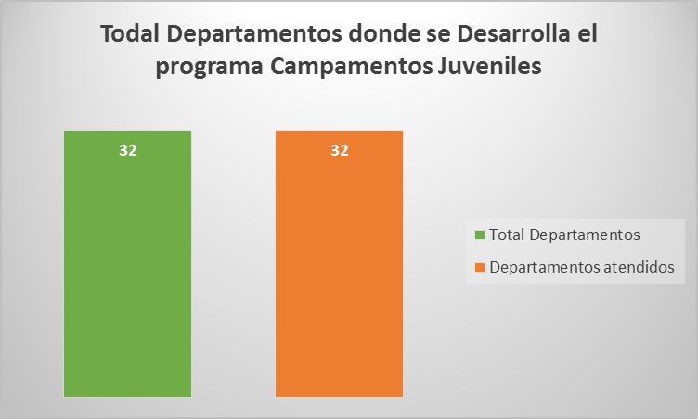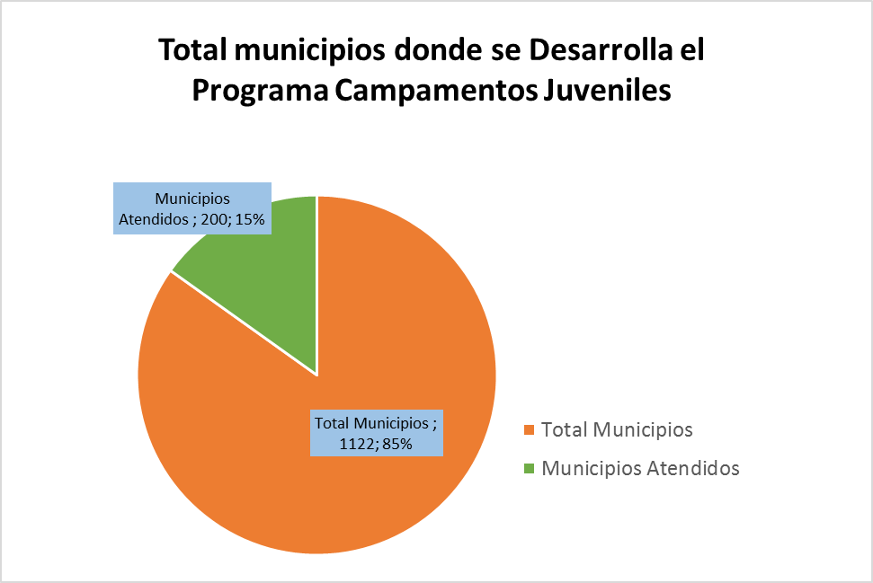

Para el 2018 el programa campamentos Juveniles estuvo en los 32 Departamentos, y en 200 municipios de los 1.122 que existen en el país.

Ubicación Departamentos y municipios donde se desarrolló el programa Nuevo Comienzo

Departamentos:
Amazonas, Antioquia, Arauca, Atlántico, Bogotá, D.C., Bolívar, Boyacá, Caldas, Caquetá, Casanare, Cauca, Cesar, Córdoba, Cundinamarca, Guainía, Guaviare, Huila, Meta, Nariño, Norte de Santander, Putumayo, Quindío, Archipiélago de San Andrés, Santander, Sucre, Tolima, Vaupés, Vichada.

Municipios:
Amazonas: Leticia, Puerto Nariño.
Antioquia: Amaga, Andes, Angostura, Anori, Arboletes, Cocorna, Mutata, Yondo, ebejico, Entrerrios, Campamento, Concordia, Caucasia, La Unión, Yarumal, Angelópolis, Angostura, Briseño, Santa Rosa De Osos, Guadalupe, Toledo, Santo Domingo, San Roque, El Bagre, Caucasia, Yali, Achí, Altos Del Rosario, Arenal, Arjona,
Arauca: Arauca, Arauquita, Saravena, Tame, Cravo Norte, Fortul,
Atlántico: Baranoa, Campo de La Cruz, Candelaria, Galapa, Juan De Acosta, Luruaco, Malambo, Manatí, Palmar De Valera, Piojo, Polonuevo, Ponedera, Puerto Colombia, Repelón, Sabanagrande, Sabanalarga, Santa Lucia, Santo Tomas, Suani, Soledad, Tubara, Usiacuri, Barranquilla.
Bogotá D.C.: Chapinero, Santa Fe, San Cristobal, Usme, Tunjuelito, Bosa, Kennedy, Fontibón, Engativá, Suba, Barios Unidos, Teusaquillo, Los Mártires, Antonio Nariño, Puente Aranda, La Candelaria, Rafael Uribe, Ciudad Bolívar, Usaquén.
Boyacá: Aquitania, Almeida. Arcabuco. Busbanza, Berbeo. Beteitiva. Boyacá, Buenavista, Caldas, Campohermoso, Cerinza, Cienega, Corrales, Coper, Combita, a, Cubara, Chinavita, Chivata, Chivor, Chiquinquirá, Chiquisá, Chiscas, Duitama, Firavitova ,Floresta, Garagoa, Guyata, Guican, Jerezano, La Uvita, Labranzagrande, Maripi, Motavita, Mongua, Moniquira, Muzo, Oicata, Otanche, Pachavita, Pajarito, Panqueba, Paz De Rio, Pisba, Paipa, Ramiriqui, Raquira, Santamaría, Saboya, San Luis De Gaceno, San Miguel De Sema, Samaca, San Eduardo, Santa Sofía, San Jose De Pare, Santana, Sachica, Socha, Somondoco, Soata, Soraca, Sora, Sogamoso, Sutamarchan, Tasco, Tibana, Tibasosa, Tinjaca, Topaga, Tota, Togui, Tunja, Turmequé, Tuta, Tucunga, Ventaquemada, Villa de Leyva, Viracacha, La Capilla, , Pachavita, Umbita, Rondón, Saboya, San Eduardo, Otanche.
Bolívar: Tamalameque, San Alberto, Arroyohondo, Barranco De Loba, Calamar, Cantagallo, Cicuco, Clemencia, Córdoba, El Carmen De Bolívar, El Guamo, El Peñón, Hatillo De Loba, Mahates, Margarita, María La Baja Montecristo, Morales, Norosí, Pinillos, Regidor, Río Viejo, San Cristóbal, San Martin, San Fernando, San Jacinto, San Jacinto Del Cauca, San Juan Pomuceno, San Martín De Loba, San Pablo, Santa Catalina, Santa Rosa De Lima, Soplaviento, Talaigua Nuevo, Tiquisio, Turbana, Villanueva, Zambrano, Santa Rosa, Santa Cruz De Mompox, San Estalistao, Magangué, Cartagena.
Cauca: Caloto, Popayán, Morales, Totoro, Sucre, Puerto Tejada, Miranda, Florencia, La Vega, El Tambo, Patía, Buenos Aires,
Caldas: Manizales, Chinchiná, Neira, Palestina, Villanería, La Merced, Marmato, Riosucio, Supía, Anserma, Benalcázar, Risaralda, San José, Viterbo, Aránzazu, Benalcázar, Filadelfia, La Dorada, Manzanares, Neira, Norcasia, Salamina, Samaná,
Quindío: Armenia, Buenavista, Calarcá, Circasia, Córdoba, Finlandia, Génova, La Tebaida, Montenegro, Pijao, Quimbaya, Salento, Albania, Belén,
Caquetá: Cartagena, Currillo, Doncello, Florencia, La Montañita, Paujil, San Jose, San Vicente, Solita,
Casanare: Aguazul, Chameza, Hato Corozal, La Salina, Monterrey, Nunchia, Orocue, Paz De Ariporo, Pore, Recetor, Sabanalarga, Sacama, San Luis De Palenque, Tamara, Tauramena, Trinidad, Yopal, Maní, Villanueva.
Cesar: El Copey, Astrea, Mariangola, Valledupar, Pelaya, Gamarra, Curumani, Aguachica.
Córdoba: El Roble, San Antero, Ibagué, Canalete, Cerete, Chima, Lorica, Momil, Moñitos, San Antero, San Carlos, San Jose De Ure, Tuchin, Tierralta.
Cundinamarca: San Bernardo, Fusagasugá, Soacha, Sibate, Pandi, Pasca, Silvania, Arbeláez, Nimaima, Vergara, La Peña, Villeta, Guaduas, San Francisco, Supata, Sasaima, Nocaima, Quebrada Negra, La Vega, Utica, Pacho, Yacopi, La Palma, Paime, San Cayetano, El Peñón, Topaipi, Viani, Bituima, San juan, Pulí, Sutatausa, Cucunuba, Susa, Tausa, Carmen De Carupa, Fuquene, Simijaca, Ubaté, Lenguazaque, Guacheta, Cajicá, Chía, Zipaquirá, Cogua, Tenjo, Tabio, Junín, Gacheta, Gama, Ubala, La Calera, Guáchala, Guasca, Apulo, Mesitas del Colegio, Anolaima, San Antonio, Tena, La Mesa, Cachipay, Choconta, Macheta, Villa Pinzon, Suesca, Guatavita, Machetá, Manta, Sesquilé, Suesca, Tibirita, Villapinzón, Agua De Dios, Girardot, Guataquí, Jerusalén, Nariño, Nilo, Ricaurte, Tocaima, Caparrapí, Guaduas, Puerto Salgar, Chipaque, Choachi, Chía Nemocon, Tocancipa, El Rosal, Cota, Funza, Madrid, Mosquera, La Punta, Subachoque, Zipacon, El Colegio, Albán.
Nariño: Aldana, Ancuya, Arboleda, Barbacoas, Belén, Buesaco, Chachagui, Colon(Génova), Consaca, Contadero, Córdoba, Cuaspud, Cumbal, Cumbitara, El Charco, El Peñol, El Rosario, El Tablón, El Tambo, Funes, Guachucal, Guaitarilla, Gualmatan, Iles, Imues, Ipiales.
Guainía: Inírida
Guaviare: Retorno, Calamar, Miraflores, San Jose.
Huila: Campoalegre, Gigante, Neiva, Yaguara, Agrado, Aipe, Acevedo, Altamira, Bayara, Isnos, Elias, El Pital, Santa Maria, Hobo, La Argentina, La Plata, Nataga, Oporapa, Paicol, Palermo, Palestina, Pitalito, Rivera, Salaoblando, San Agustín, Suaza, Tarqui, Teruel, Timana,
Meta: Acacias, Baranca De Upia, Cabuyaro, Cubarral, Cumaral, El Calvario, El Castillo, El Diorado, Fuente De Oro, Granada, Guamal, La Macarena, Uribe, Lejanias, Mapiripan, Mesetas, Puerto Concordia, Puerto Gaitan, Puerto Lleras, Puerto López, Puerto Rico, Restrepo, San Carlos de Guaroa, San Juan de Arama, San Juanito, Villavicencio, Vista Hermosa Castilla La Nueva, San Carlos De Guaroa.
Norte de Santander: Cúcuta, El Zulia, La Esperanza, Los Patios, Pamplona, Villa Del Rosario, Chinacota.
San Andres: San Andres, Providencia.
Sucre: Caimito, El Roble, Galeras, Los Palmitos, Ovejas, Sampues, San Benito, Sincé, Sincelejo, Tolu, Buenavista, Chalán. Coloso, Corozal, Coveñas.
Santander: San Miguel, Contratación, Matanza, Los Santos, Barichara, Playón, Rionegro, Surata, San Benito, Bucaramanga, Combita, Suaita, Barbosa, Barrancabermeja, San Gil, Chipatá, Cimitarra, Concepción, Confines, Coromoro, Curití, El Carmen, De Chucurí, El Guacamayo, El Peñón, Guapotá, Guavatá, Güepsa, Landázuri, Lebrija, Macaravita Málaga, Mogotes, Molagavita, Galán, Gámbita, Guaca, Guadalupe, Ocamonte, Oiba, Onzaga, Palmar, Palmas Del Socorro, Páramo, Piedecuesta, Pinchote, Puente Nacional, Puerto Parra, Puerto Wilches, Rionegro, Sabana De Torres, San Benito, San Joaquín, San José De Miranda, San Juan De Girón, San Miguel, San Vicente De Chucurí, Santa Bárbara, Santa Helena, Del Opón Simacota, Sucre, Suratá, Toná, Valle De San José Vetas, Vélez, Villanueva, Zapatoca, Oiba, Aguadas, Aratoca, Betulia.
Tolima: Cajamarca, Ibagué.
Putumayo: Santiago, Colón, Sibundoy, San Francisco, Mocoa, Villa garzón, Puerto Guzmán, Puerto Caicedo, Puerto Asís, Orito, Valle Del Guamuéz, San Miguel, Puerto Leguizamón.
Vichada: Puerto Carreño, Cumaribo, La Primavera, Sata Rosalia.
Vaupés: Mitú, Carurú.

Ubicación Programa Nuevo Comienzo

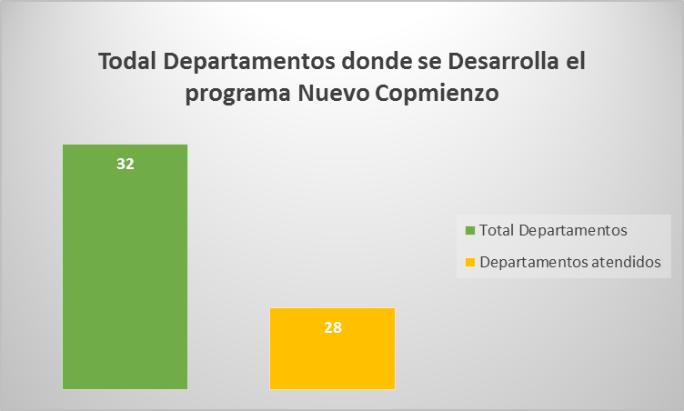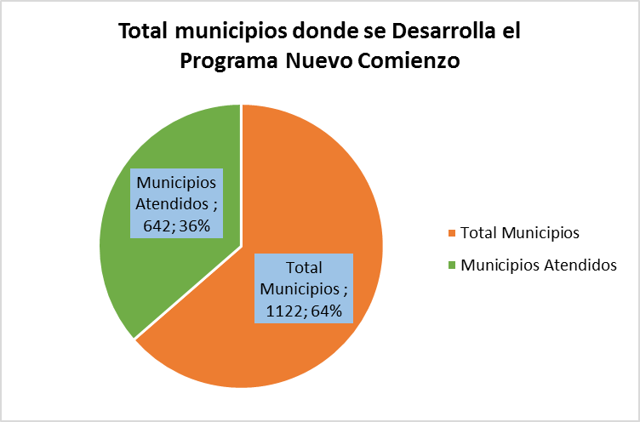

En el 2018 el programa Nuevo Comienzo estuvo ubicado en 28 Departamentos de los 32 que tiene el país, y en 642 municipios de los 1. 122 que existen en el país.

Ubicación Departamento y municipio donde se desarrolló el programa Mandalavida (Cualificación)

Departamento:
Valle del Cauca

Municipio:
Santiago de Cali.

Ubicación Programa Mandalavida (Cualificación)

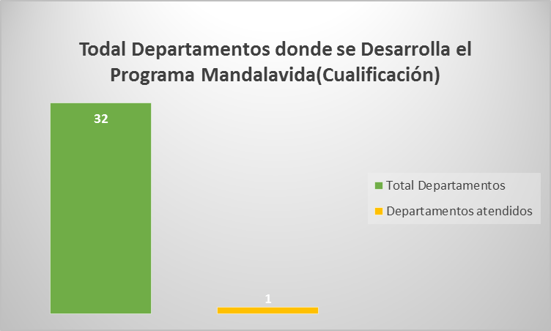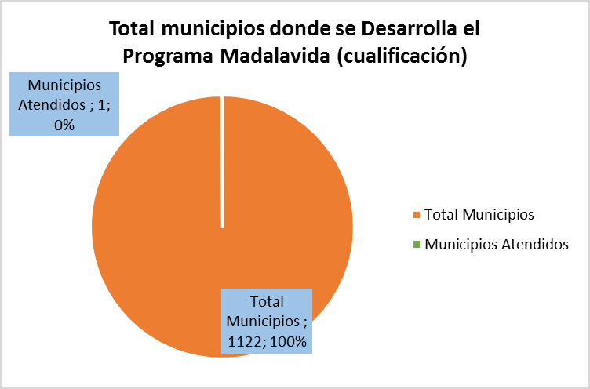

Para el 2018 el programa Mandalavida (cualificación) de madres comunitarias, agentes educativas y sociales. Estuvo en 1 de los 32 Departamentos, y en 1 municipio de los 1.122 que existen en el país.

Ubicación Departamentos y municipios donde se encuentran los programas del GIT de Recreación.

- Amazonas: Leticia, Puerto Nariño.
- Antioquia: Amaga, Andes, Amalfi, Anori, Angelópolis, Angostura, Arboletes, Barbosa, Bello, Briceño, Campamento, Caucasia, Cocorna, Cisneros, Don Matías, Entrerrios, Ebejico, El Bagre, Envigado, Girardota, Guadalupe, La Unión, Medellín, Mutata, Rionegro, San pedro de Los Milagros, San Roque, Santa Rosa de Osos, Santo Domingo, Toledo, Segovia, Uramita, Yali, Yarumal, Yolombo, Yondo.
- Arauca: Arauca, Arauquita, Cravo Norte, Fortul, Puerto Rondón, Saravena, Tame.
- Atlántico: Barranquilla, Campo de la Cruz, Candelaria, Galapa, Juan de Acosta, Luruaco, Manatí, Puerto Colombia, Sabanagrande, Sabanalarga, Santa Lucia, Suan, Baranoa, Malambo, Palmar de Valera, Piojo, Polo Nuevo, Ponedera, Repelón, Santo Tomas, Soledad, Tubara, Usiacuri.
- Bolívar: Cartagena, San Juan de Nepomuceno, Carmen de Bolívar, Arjona, Corregimiento del Salado, El Guamo, San Estanislao, Santa Rosa, Tubara, Villa Nueva, Zambrano.
- Bogotá, D.C. Usaquén, Chapinero, Santa Fe, San Cristobal, Usme, Tunjuelito, Bosa, Kennedy, Fontibón, Engativá, Suba, Barrios Unidos, Teusaquillo, Los Mártires, Antonio Nariño, Puente Aranda, La candelaria, Rafael Uribe, Ciudad Bolívar, Sumapaz.
- Boyacá: Aquitania, Almeida, Duitama, Sachica, Soata, Sogamoso, Somondoco, Tunja, Villa de Leiva, Arcabuco, Bubamza, Berbeo, Beteitiva, Boyacá, Buenavista, Caldas, Campo hermoso, Cerinza, Ciénega, Corrales, Coper, Combita, Covarachia, Cubara, Chinavita, Chiquinza, Chiscas, Firavitova, Floresta, Garagoa, Guayata, Guican, Jenesano, La Capilla, La Uvita, Labranza Grande, Maripi, Motavita, Mongui, Moniquira, Muzo, Oicata, Otanche, Pachavita, Pajarito, Panqueba, Paz del Rio, Pisba, Paipa, Ramiriqui, Raquira, Rondón, Santa Maria, Saboya, San Luis de Gaceno, San Miguel de Sema, Samaca, San Eduardo, Santa Sofía, San Jose de Pare, Santana, Sachica, Socha, Soraca, Sora, Somondoco, Soata, Sutamarchan, Tasco, Tibana, Tibasosa, Tinjaca, Topaga, Tota, Togui, Turmequé, Tuta, Tunungua, Venta quemada, Viracacha, Umbita.
- Caldas: Anserma, Aránzazu, Benalcázar, Chinchiná, Dorada, Filadelfia, La Merced, Manizales, Manzanares, Neira, Norcasia, Palestina, Salamina, Samaná, Villamaria, Marmato, Riosucio, Supía, Risaralda, San José, Viterbo, Pensilvania.
- Caquetá: Albania, Belén de los Andaquies, Cartagena del Chaira, Curillo, El Doncello, Florencia, La Montañita, Milán, Morelia, Paujil, Puerto Rico, San Jose del Fragua, San Vicente, Solita, Valparaíso,
- Casanare: Aguazul, Chameza, Hato Corozal, La Salina, Monterrey, Nunchia, Orocue, Paz de Ariporo, Pore, Recetor, Sabanalarga, Sacama, San Luis de Palenque, Tamara, Tauramena, Trinidad, Yopal, Maní, Trinidad.
- Cauca: Popayán, Buenos Aires, Caloto, Florencia, El Tambo, La Vega, Miranda, Morales, Patía, Puerto Tejada, Sucre, Totoro.
- Cesar: Manaure, Valledupar, Arjona, Calamar, Clemencia, Córdoba, El Carmen de Bolívar, El Guamo, Mahates, Maria la Baja, San Cristobal, San Jacinto, San Juan de Nepomuceno, Zambrano, Tamalameque, San Alberto, El Copey, Astrea, Mariangola, Valledupar, Pelaya, Gamara, Curumani, Aguachica.
- Córdoba: Buena Vista, Cerete, Montería, San Carlos, Tierrita, Canalete, Chima, Lorica, Momil, Moñitos, San Antero, San Jose de Ure, Tuchin.
- Cundinamarca: 98 Agua de Dios, Beltrán, Cajicá, Carmen de Carupa, Chía, Cota, El Colegio, El Rosal, Facatativá, Funza, Fusagasugá, Gachancipa, Girardot, Granada, Guacheta, Guaduas, Guasca, Guayabal, Junín, La Calera, La Vega, Madrid, Medina, Mosquera, Nilo, Nocaima, Pulí, San Juan de Rio Seco, Sílbate, Soacha, Suesca, Sutatauza, Tabio, Tena, Tenjo, tibacuy, Tocaima, Topaipi, Vergara, Villagomez, Villeta, Ubaté, Anolaima, Apulo, Arbeláez, Bituima, Cachipay, Cajicá, Caparrapí, Carmen de Carupa, Chía, Chipaque, Choachi, Choconta, Cogua, Cota, Cucunuba, El Peñón, El Rosal, Funza, Fuquene, Gachala, Guaduas, Guataquí, Guatavita, Jerusalén Nariño, Junín, La Calera, La Mesa, La Palma, La Peña, La Punta, La Vega, Lenguazaque, Macheta, Madrid, Manta, Mesitas del Colegio, Mosquera, Nemocon, Nilo, Nimaima, Nocaima, Pacho, Paime, Pandi, Pasca, Puerto Salgar, Pulí, Quebrada Negra, Ricaurte, San Antonio, San Bernardo, San Cayetano, San Francisco, San Juan, Sasaima, Sesquile, Sílbate, Silvania, Simijaca, Soacha, Subachoque, Suesca, Supata, Susa, Sutatausa, Tabio, Tausa, Tibirita, Tena, Tenjo, Tocaima, Tocancipa, Topaipi, Ubala, Ubate, Utica, Vergara, Viani, Villa pinzón, Villeta, Yacopi, Zipacon, Zipaquirá.
- Choco: Quibdó.
- Guainía: Inírida.
- Guaviare: San José, El Retorno, Calamar y Miraflores.
- Huila: Campoalegre, Colombia, Gigante, Hobo, Nataga, Neiva, Pitalito, Rivera, Saladoblanco, San Agustín, Suaza, Yaguara, Agrado, Aipe, Acevedo, Altamira, Baraya, Elias, El Pital, Gigante, Guadalupe, Isnos, La Argentina, La Plata, Oporada, Paicol, Palermo, Palestina, Santa María.
- La Guajira: Riohacha, Albania, Dibulla, Distracción, El Molino, Fonseca, Hatonuevo, La Jagua del Pilar, Manaure, San Juan del Cesar, Uribía, Villanueva.
- Meta: Acacias, Barranca de Upía, Cabuyaro, Castilla La Nueva, Cubarral, Cumaral,
- El Calvario, El Castillo, El Dorado, Fuente de Oro, Granada, Guamal, La Macarena, Lejanías, Mapiripán, Mesetas, Puerto Concordia, Puerto Gaitán, Puerto Lleras, Puerto López, Puerto Rico, Restrepo, San Carlos de Guaroa, San Juan de Arama, San Juanito, San Martín, Uribe, Vista Hermosa, Villavicencio.
- Nariño: 26 Pasto, Buesaco, Chachagüí, Consacá, El Peñol, El Tambo, Nariño, Barbacoas, Tumaco, Aldana, Contadero, Córdoba, Funes, Guachucal, Gualmatán, Iles, Ipiales, Túquerres, Guaitarilla, Pasto, Policarpa, Ancuya, Arboleda, Belén, Colon, Consaca, Cumbal, Cumnbitara, El Charco, El Rosario, El Tablon de Gomez.
- Norte de Santander: Cúcuta, Los Patios, Villa del Rosario, El Zulia, LA Esperanza, Pamplona, Chinacota, Pamplona, Toledo.
- Putumayo: Mocoa, Orito, Puerto Caicedo, Colón, Puerto Asís, Puerto Guzmán, Puerto Leguizamón, San Francisco, San Miguel, Santiago, Sibundoy, Valle del Guamuéz, Villa Garzón.
- Quindío: Armenia, Calarcá, Circasia, Córdoba, Filandia, Génova, Montenegro, Pijao, Quimbaya, Salento, Tebaida, Buenavista,
- Risaralda: Dosquebradas, Mistrato, Pereira, Quinchía.
- Santander: Bucaramanga, Aguadas, Aracota, Barbosa, Barichara, Barrancabermeja, Betulia, Chipata, Cimitarra, Combita, Concepción, Confines, Contratación, Coromoro, Curití, El Carmen del Chucurrí, El Guacamayo, El Peñón, Galán, Gambita, Guaca, Guadalupe, Guapota, Guavata, Guepsa, Landazuri, Lebrija, Los Santos, Macaravita, Málaga, Matanza, Mogotes, Molagavita, Ocamonte, Oiba, Onzaga, Palmar, Palmas del Socorro, Páramo, Piedecuesta, Pinchote, Playon, Puente Nacional, Puerto Parra, Puerto Wilches, Rionegro, Sabana de Torres, San Andres, San Benito, San Gil, San Joaquín, San Jose de Miranda, San Juan de Girón, San Miguel, San Vicente de Chucurri, Santa Barbara, Santa Helena del Opón, Simacota, Suavita, Sucre, Surata, Toná, Valle de San José, Vélez, Vetas, Villanueva, Zapatoca.
- San Andrés: San Andrés, Providencia.
- Sucre: Los Palmitos, Ovejas, Sampues, San Benito, Since, Sincelejo, Tolu, Chalan, El Roble, Galeras, Buenavista, Chalán, Corozal, Caimito, Colosó, Coveñas, Ibague, San Antero, Tolu.
- Tolima: Cajamarca, Ibagué.
- Valle del Cauca: Santiago de Cali, Alcala, Andalucia, Buga, Bugalagrande, Calendaría, Florida, Ginebra, Jamundi, Obando, Riofrio, Sevilla, Trujillo, Yumbo.
- Vaupés: Mitú, Caruru.
- Vichada: Puerto Carreño, Cumaribo, La primavera, Santa Rosalia.

Ubicación de los Departamentos donde se desarrollan los programas del GIT de Recreación

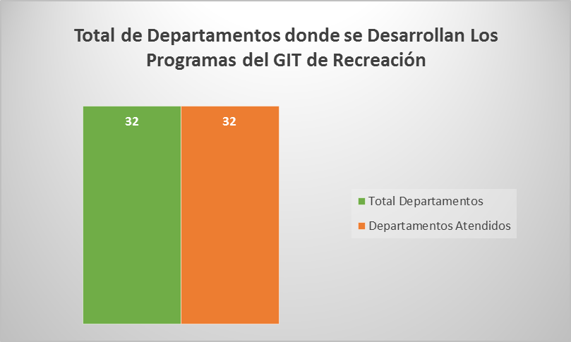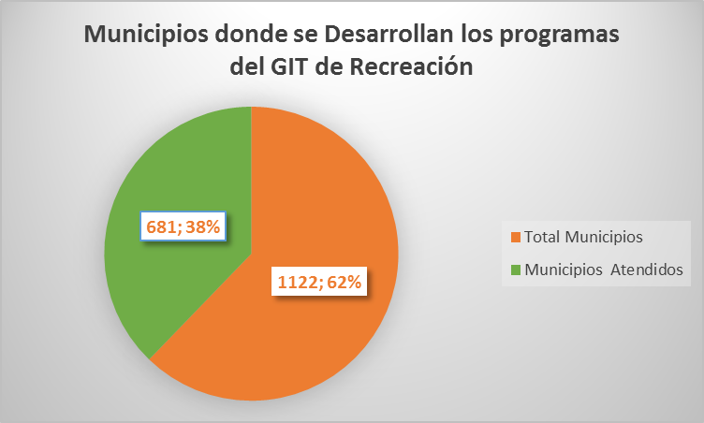
Para el 2018 los programas del GIT de Recreación; Campamentos Juveniles, Nuevo Comienzo y Mandalavida (cualificación), hicieron presencia en 681 municipios de los 32 Departamentos del país.

- Demográficos.
Grupos etarios de las personas impactadas por los programas de Recreación.
Identificación de los grupos poblacionales, por rangos de edad, que acceden a los programas de Recreación. La oferta del GIT de Recreación está estructurada por curso de vida.
Los programas de recreación ejecutados en el territorio nacional durante el año 2018, atendieron los grupos etarios de adolescencia, juventud, Adultos “Cualificación”, persona mayor así:
Adolescencia y Juventud: 9.600 personas.
Persona Mayor: 123.444 personas.
Adultos Cualificación 1.733 personas

Con base en lo anterior, se puede concluir que durante el año 2018, se atendieron en los programas y proyectos en recreación en el territorio nacional un total de: 134777 personas.

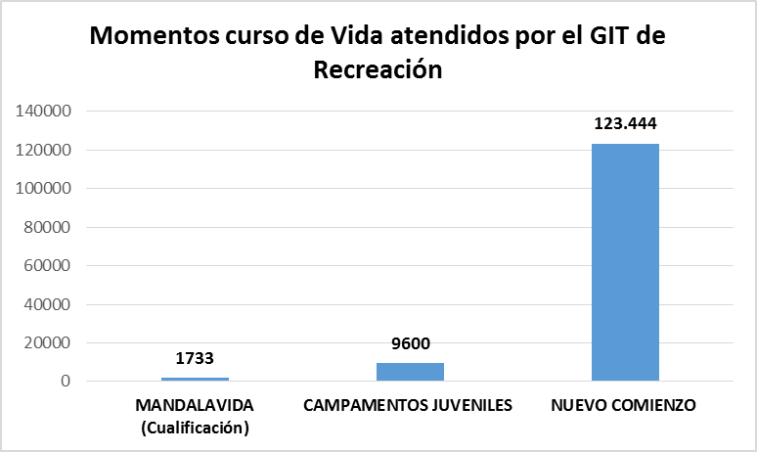

- Demográficos.
Género que refiere cada persona impactada por los programas de Recreación.
Según la Organización de las Naciones Unidas para la alimentación y la agricultura: "Género" no hace referencia al hombre y la mujer, sino a lo masculino y lo femenino, esto es, a las cualidades y características que la sociedad atribuye a cada género.
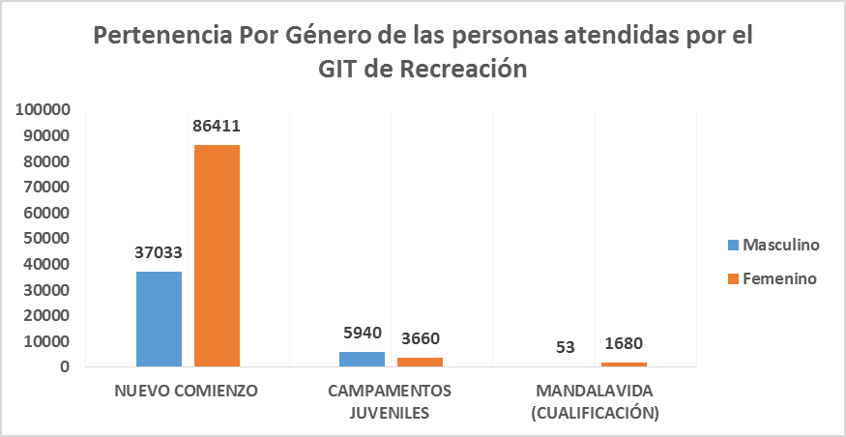
Atención por género con los programas del GIT de Recreación.
Grupo étnico al que afirman pertenecer las personas impactadas por los programas de Recreación.
De acuerdo con el documento "Derecho a la Autonomía de los grupos étnicos", de la Defensoría del Pueblo, "la existencia de grupos étnicos diferentes en Colombia (pueblos indígenas, comunidades negras, afrocolombianas, palenqueras, raizales y pueblo ROM) conlleva a que el derecho fundamental a la autonomía se caracterice por expresiones igualmente diversas, dados los fundamentos de su identidad cultural, su diversidad cultural específica, su cosmogonía y los usos y costumbres ancestrales. La autonomía como derecho colectivo emana de principios esenciales de la Constitución Política de 1991 como los establecidos en los artículos 1, 2 y 7, cuyos preceptos constituyen pilares fundamentales de su reconocimiento". Es así que desde los planes, programas y proyectos del GIT de Recreación está dado para garantizar el derecho a la recreación, sin distingo y con total conocimiento y consideración frente a la diversidad y diferencias de la población del país.
Es de esta forma, que en el desarrollo y despliegue de los programas y proyectos en recreación, durante el año 2018, se atendió en el territorio nacional población perteneciente a minorías étnicas un total de, en el orden de:

- Indígenas: Masculino: 214. Femenino: 555.
- ROM: Masculino: 0. Femenino: 0.
- Afro: Masculino: 437. Femenino: 937.
- Palenquero: Masculino: 2. Femenino: 0.
- Raizal: Masculino: 0. Femenino: 15.

Pertenencia Étnica de las personas atendidas por el programa Campamentos Juveniles.
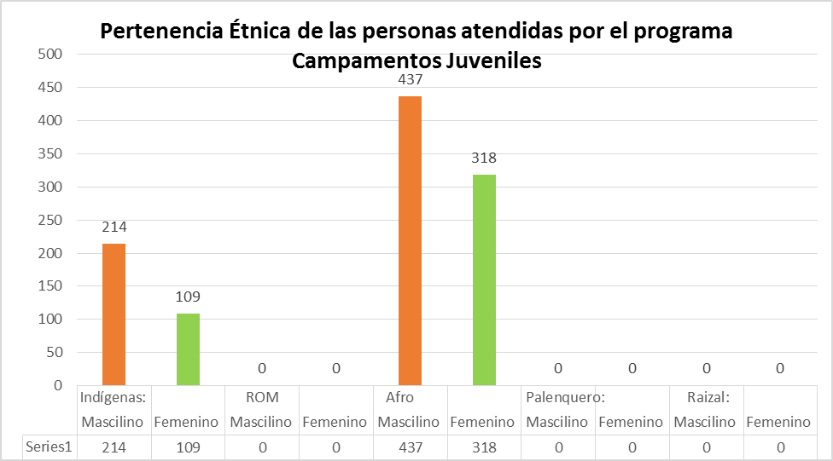
- Indígenas: Masculino: 214. Femenino: 109.
- ROM: Masculino: 0. Femenino: 0.
- Afro: Masculino: 437. Femenino: 318.
- Palenquero: Masculino: 0. Femenino: 0.
- Raizal: Masculino: 0. Femenino: 0.
Pertenencia Étnica de las personas atendidas por el programa Nuevo Comienzo
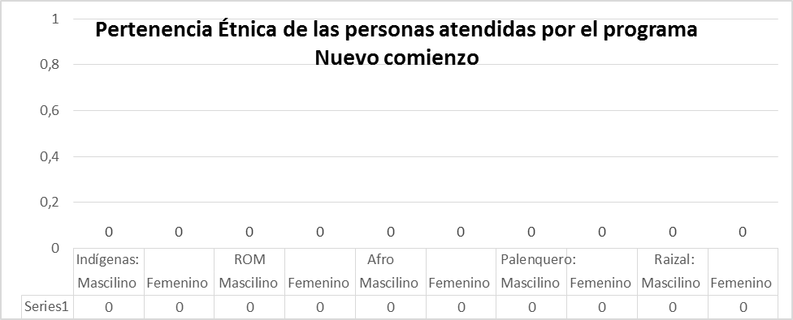

Se están realizando los ajustes pertinentes para tener la información de la pertinencia étnica del programa nuevo comienzo para el año 2019.

Pertenencia Étnica de las personas atendidas por el programa Mandalavida (cualificación)
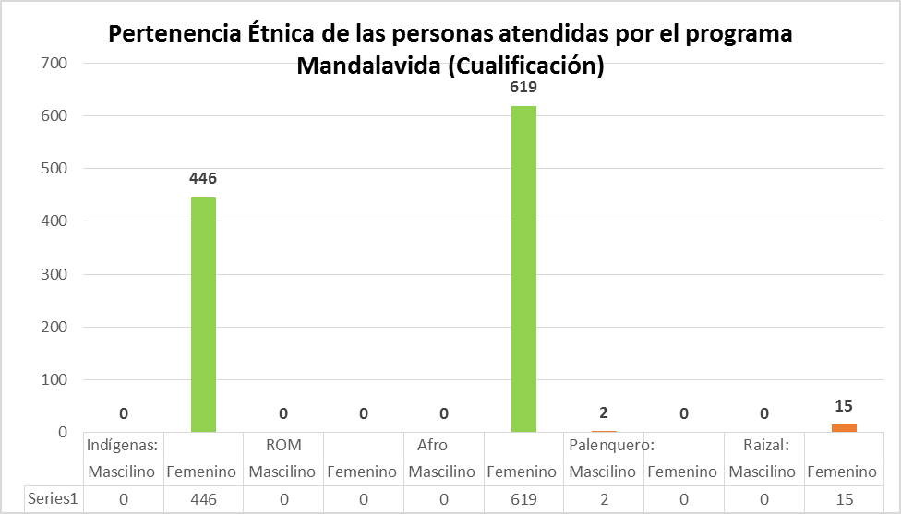
Con el programa mandalavida (cualificación) se impacto el municipio de Santiago de Cali – Departamento de Valle de Cauca en la pertenecia étnica se atendieron en su orden:
- Indígenas: Masculino: 0. Femenino: 446.
- ROM: Masculino: 0. Femenino: 0.
- Afro: Masculino: 0. Femenino: 619.
- Palenquero: Masculino: 2. Femenino: 0.
- Raizal: Masculino: 0. Femenino: 15.

- Intrínsecos.
Identificar el programa de Recreación, desarrollado por el GIT que más tiene impacto poblacional.
El Grupo Interno de Recreación, durante la vigencia 2018, realizó el acompañamiento en diferentes territorios al despliegue de los programas de Mandalavida Cualificación agentes educativas, sociales y maestras que realizan sus acciones con (Primera Infancia), Campamentos Juveniles (Adolescencia y Juventud), Nuevo Comienzo (Persona Mayor)

Así mismo se adelantó procesos de cofinanciación Mandalavida Cualificación agentes educativas, sociales y maestras que realizan sus acciones con (Primera Infancia), a través de convenio.

Así entonces, los programas del GIT de Recreación, de forma desagregada, impactaron a la población de la siguiente forma:
Adolescencia y Juventud: 9.600 personas.
Persona Mayor: 123.444 personas.
Adultos Cualificación 1.733 personas

De acuerdo a lo indagado, el programa de recreación que mayor impacto poblacional tiene es el de Persona Mayor.

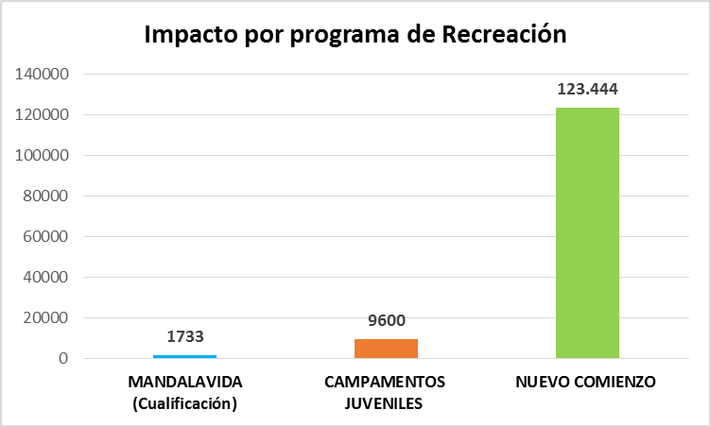

- Comportamientos.
Periodicidad y fechas en las que se realizan los programas y proyectos de Recreación desde el GIT de Recreación.
Siendo la recreación un proceso transformador de conductas, constructor de tejido social y cimentador de paz en las comunidades, es la frecuencia en la que se ejercite este derecho el vehículo que facilitará la consecución de lo anterior. Es por esto que, el GIT de Recreación realizo acompañamiento, a las fases de orden municipal y departamental lo cual está definido como proceso que connota la importancia de su continuidad. Dichos programas permean cambios comportamentales y sociales.

Para la vigencia 2018, los programas y proyectos en recreación iniciaron en el mes de enero y terminaron en el mes de diciembre. La escala de atención en recreación en el territorio nacional fue la siguiente:

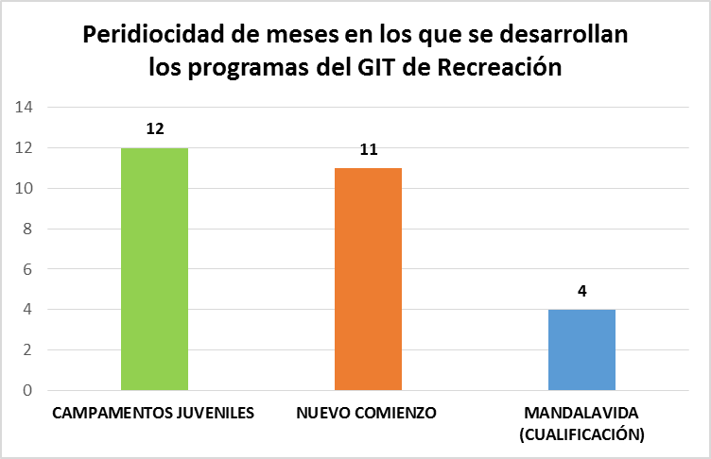
Campamentos Juveniles inicio procesos en el mes de enero y finalizo en diciembre.
Nuevo comienzo inicio procesos en el mes de febrero y finalizo en el mes de diciembre.
Mandalavida (cualificación) inicio proceso en julio y finalizo en octubre.

CONCLUSIONES.

- Durante el año 2018, los programas y proyectos en recreación, gestionados, desarrollados y con acompañamiento desde el GIT de Recreación, abarcaron en su mayoría con excepción del Departamento de Magdalena, los departamentos del territorio nacional, impactando de esta forma la población de todo tipo de origen étnico, regional y socioeconómico existente en Colombia.

- La inclusión como principio del derecho a la recreación ha sido plenamente garantizada en el año 2018, al haber sido atendida población tan diversa y de los diferentes rangos etarios, brindándoles la oportunidad del goce pleno de este mandato constitucional.

- Uno de los aspectos más importantes en los procesos que generan transformaciones sociales, tal como lo es la recreación, es la periodicidad. Sobre esta gira la fórmula que posibilitará que todos aquellos impactados por los programas y proyectos desarrollados e implementados por el GIT de Recreación cuenten con los beneficios físicos, emocionales y psicosociales. El hecho que los programas se consoliden cada vez más y que perduren en el tiempo es de vital importancia para que cada vez sean más personas a las que se les pueda garantizar el libre acceso a la recreación, necesaria y relevante para su desenvolvimiento en sociedad.

